Edital de Convocação Para Assembleia Geral Extraordinária da Associação dos Deficientes Visuais Do Estado de Goiás - ADVEG

A presidente da Adveg, no uso das atribuições que lhe confere o artigo 12, parágrafo único, de seu Estatuto, convoca todos os associados no exercício de seus direitos para a Assembleia Geral Extraordinária da entidade, a se realizar no dia 28 (vinte e oito) de fevereiro de 2015 (dois mil e quinze), às 14h (quatorze horas), em sua sede, cito, rua 29-A, quadra 66, lote E, número 53, setor central, Goiânia-Go.

Pauta:
- Receitas/despesas;
- Situação dos imóveis da entidade;
- Andamento do processo no Ministério Público Estadual sobre as transações de bens da entidade ocorridas em 2010;
- Validação da proposta de compra/venda do imóvel da rua do comerciário;

Goiânia, 13 de fevereiro de 2015.

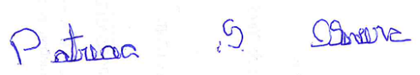
Patrícia S. Oliveira
Presidente da Associação dos Deficientes
Visuais do Estado de Goiás - Adveg

